Вакцинация против пневмонии и COVID-19
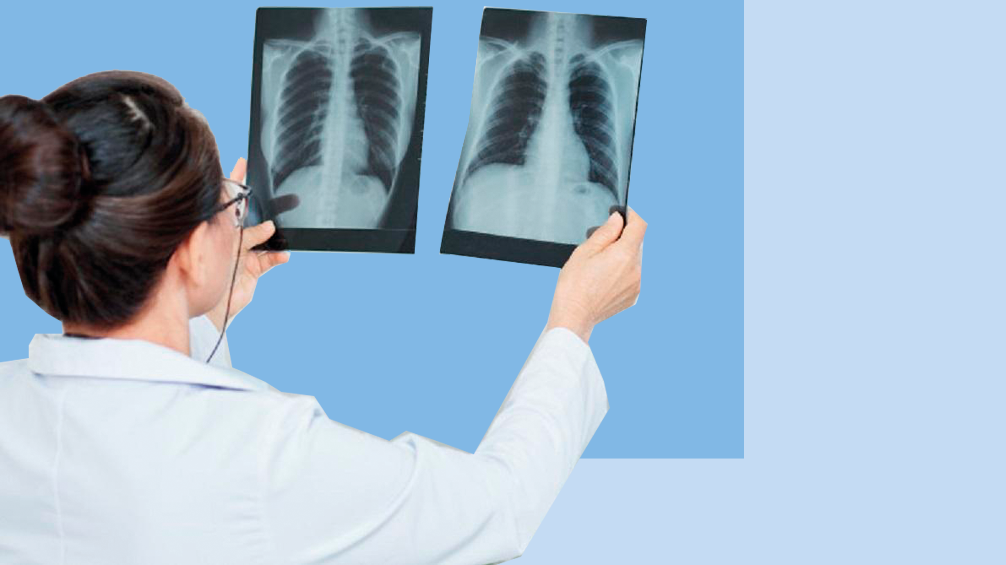
Тяжесть течения коронавирусной инфекции напрямую зависит от наличия сопутствующих заболеваний. По различным данным, почти у 50% погибших от коронавируса пациентов, вирусное заболевание сопровождалось бактериальными инфекциями нижних дыхательных путей, чаще всего Streptococcus pneumoniae (пневмококком). Вот почему вопрос профилактики пневмонии, вызванной S. pneumoniae, так актуален именно сейчас.
В «Руководстве по плановой иммунизации во время пандемии COVID-19 в Европейском регионе ВОЗ» подчеркивается необходимость приоритетной иммунизации восприимчивых групп населения вакцинами против пневмококковой инфекции и сезонного гриппа в период пандемии коронавирусной инфекции.
Пневмококк – обычный представитель микрофлоры слизистой оболочки верхних дыхательных путей человека. Он передается, как правило, воздушно-капельным путем.
Резервуар и источник возбудителя пневмококковой инфекции - инфицированный человек (больной или здоровый носитель).
Уровень носительства S. pneumoniae в человеческой популяции достигает 80%.
Большой проблемой в лечении пневмококковой пневмонии является антибиотикорезистентность. В России уровень устойчивости пневмококков к пенициллинам составляет в среднем 11%, к макролидам - 7%, к тетрациклинам - 25%, к ко-тримоксазолу - 39%.
Полирезистентностью (устойчивостью к 3 и более классам антимикробных препаратов) обладает 14,5% штаммов пневмококка. Это затрудняет лечение пациентов с пневмококковой инфекцией, требует применения дорогих альтернативных антимикробных средств, увеличивает продолжительность госпитализации и медицинские расходы на лечение.
Часто пневмококковая инфекция не поддается стандартному лечению антибиотиками из-за повышенной устойчивости возбудителя к антибактериальным препаратам.
Эффективным способом снижения заболеваемости и смертности от пневмококковой инфекции, особенно учитывая имеющиеся данные об антибиотикорезистентности некоторых штаммов S. pneumoniae, является вакцинация.
Массовая иммунизация пневмококковой вакциной приводит к снижению носительства S. pneumoniae и, как следствие, заболеваемости пневмококковой инфекцией у непривитых детей и взрослых.
После введения пневмококковой вакцины в календарь профилактических прививок в большинстве развитых стран достигнуто значимое снижение заболеваемости пневмококковой инфекцией.
Пневмонию, вызванную пневмококком, в том числе и антибиотикорезистентным, можно предупредить путем вакцинации.
Вакцинацию против пневмококковой инфекции следует проводить в соответствии с Национальным календарем профилактических прививок и инструкцией к препарату. Вакцинацию детей проводят в возрасте 2 и 4,5 месяцев жизни, ревакцинацию - в 15 месяцев.
По эпидемическим показаниям прививают детей 2-5 лет и взрослых из групп риска (лица, подлежащие призыву на военную службу, лица старше 60 лет, страдающие хроническими заболеваниями легких, лица старше трудоспособного возраста, проживающие в организациях социального обслуживания).
Вакцинация против пневмококка проводится бесплатно в поликлиниках по месту прикрепления.
Защитите себя и своих близких! Будьте здоровы!

